

Evidencias de pagos del 21 de octubre de 2026
Aprueba Administración
Módulo de pago y suscripción

Integrantes: Sebastián Araya, César Garrido y Thiare Gómez
Asignatura: Capstone PTY4614 · Sección 004D
Institución: Duoc UC
Fecha de referencia: 21 de octubre de 2026
Presentamos las pruebas complementarias de rechazo de pagos que quedaron pendientes en la demostración del MVP. En la compra inicial rechazada no se activó una membresía pagada. En el cambio de plan rechazado se mantuvo el acceso a Ciencias ya pagado; al pagar posteriormente el saldo pendiente se activó el plan de todas las pruebas.

Entorno de prueba
Stripe en modo de prueba, sin cobros reales. Cuenta utilizada: cuentanueva@correo.cl; usuario usr_5cb2c0f37a. Estudiante: https://aprueba-student.vercel.app. Administración: https://aprueba-admin.vercel.app.

Resultados de los casos
Caso | Prueba | Resultado observado
CP02 | Compra inicial rechazada | Aprobado. Visa 0002 rechazó USD 1. La cuenta conservó el plan gratuito, sin suscripción y sin cuota ilimitada. Se descartó el intento pendiente.
CP03 | Cambio de plan rechazado | Aprobado. Visa 0341 rechazó USD 4. Se mantuvo Ciencias mensual y el acceso ya pagado hasta el 21-11-2026. El nuevo plan no se habilitó mientras el pago estuvo pendiente.
CP03 | Recuperación del pago | Aprobado en facturación. Restaurar Visa 4242 mantuvo la deuda pendiente. Tras pagar USD 4, el estado pasó a plan all, con acceso activo y sin pago pendiente.

Alcance de la comprobación
La prueba de Ciencias permitió responder una pregunta y ver su corrección durante el pago pendiente. En CP02 la API reportó una cuota gratuita de 10 con bonos inactivos; no se agotó la cuota. La recuperación final se verificó con la factura pagada y el estado de facturación, sin una nueva captura de administración ni una matriz de acceso a todas las pruebas.
Estas evidencias cubren los escenarios descritos; quedan fuera la renovación, el vencimiento, los planes anuales, la concurrencia y la revisión completa de permisos. El informe reúne las 20 capturas originales y los 9 registros JSON completos. Los códigos conservan la numeración de los archivos y las horas de los JSON están en UTC, indicadas con Z.

Capturas de la compra inicial rechazada

CP02 Estado gratuito antes de comprar
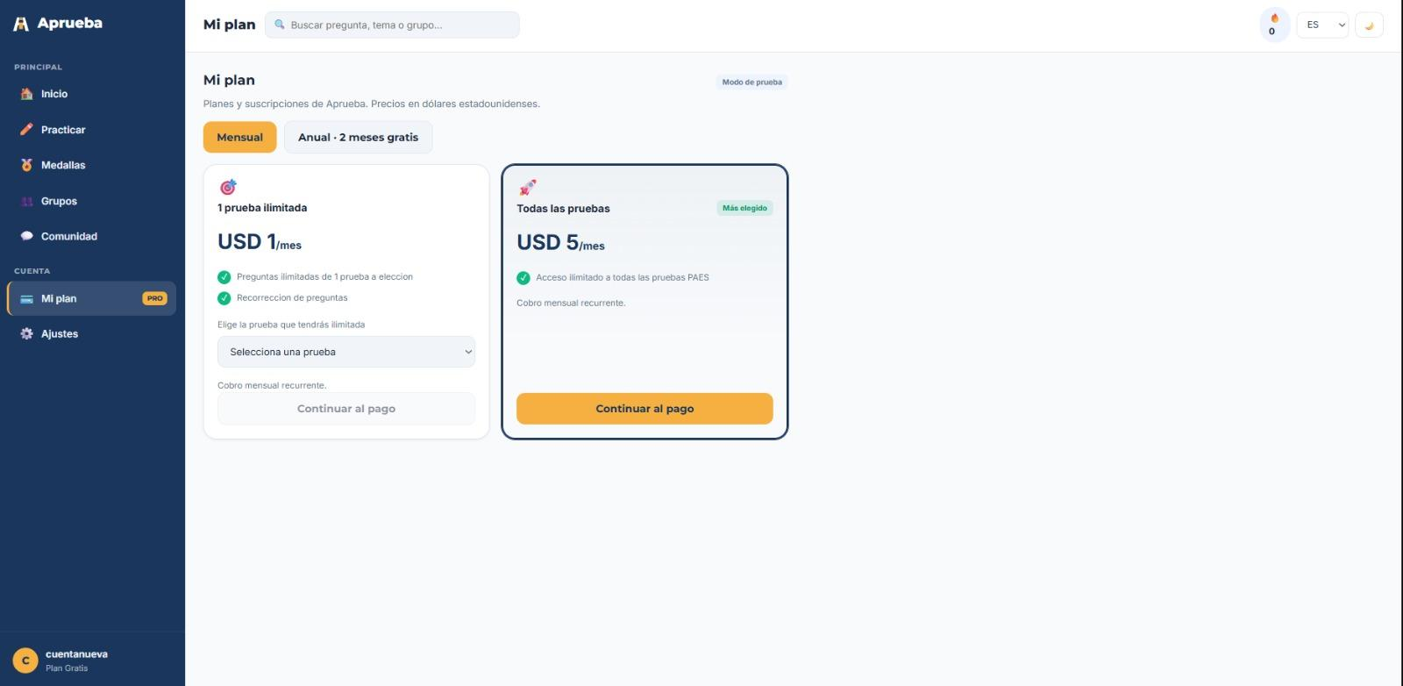
Figura 01. Mi plan muestra las opciones mensuales de USD 1 y USD 5. La cuenta figura con Plan Gratis.
CP02_01_plan_gratuito_antes.jpeg

CP02 Inicio del checkout
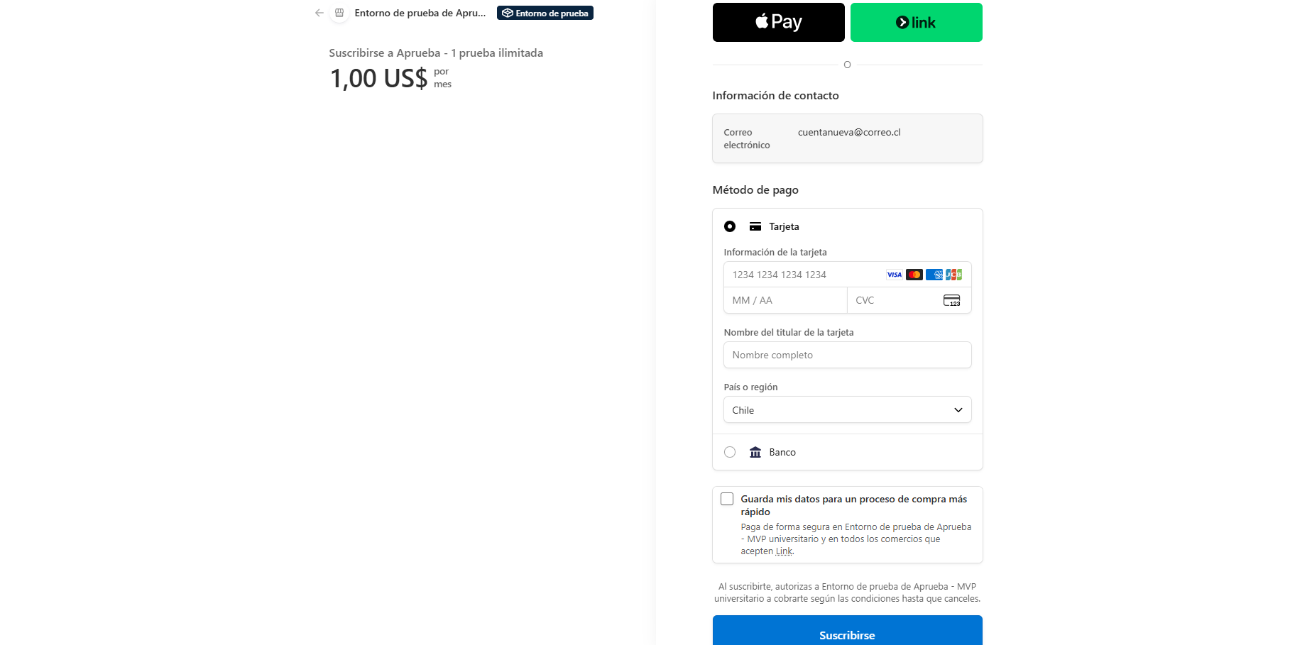
Figura 02. Stripe muestra una prueba ilimitada por USD 1 al mes para cuentanueva@correo.cl, en entorno de prueba.
CP02_02_checkout_antes.png

Capturas de la compra inicial rechazada

CP02 Rechazo de la compra inicial
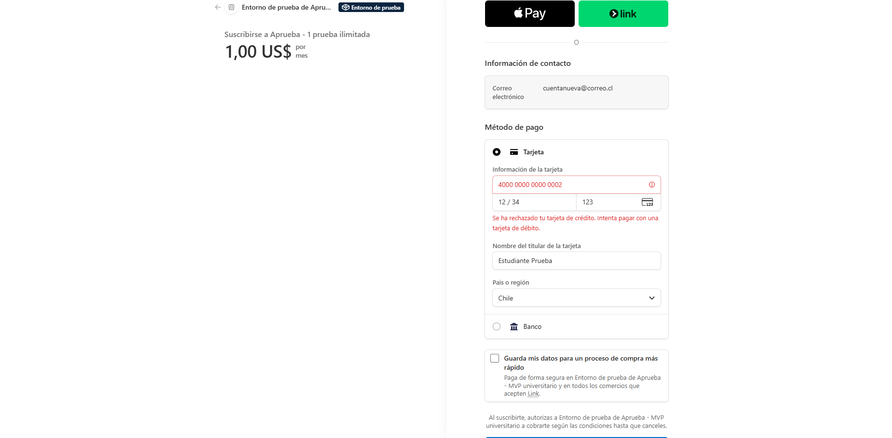
Figura 03. La tarjeta de prueba Visa terminada en 0002 recibe el mensaje de rechazo del checkout.
CP02_03_pago_rechazado.png

CP02 Estado después del rechazo
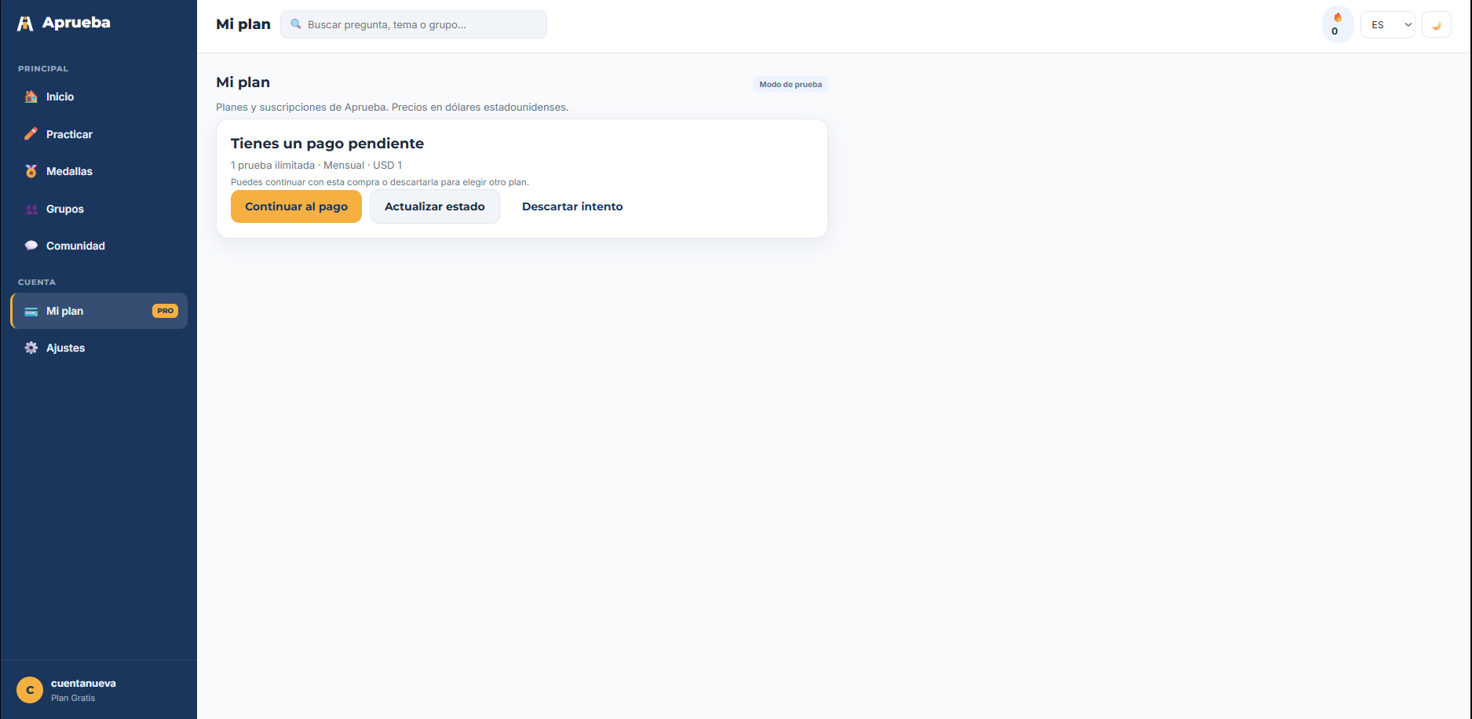
Figura 04. Mi plan muestra el intento de USD 1 pendiente y mantiene Plan Gratis. El registro J01 confirma subscription null y checkout pending.
CP02_04_plan_despues_del_rechazo.png

Capturas de la compra inicial rechazada

CP02 Acceso conservado en el plan gratuito
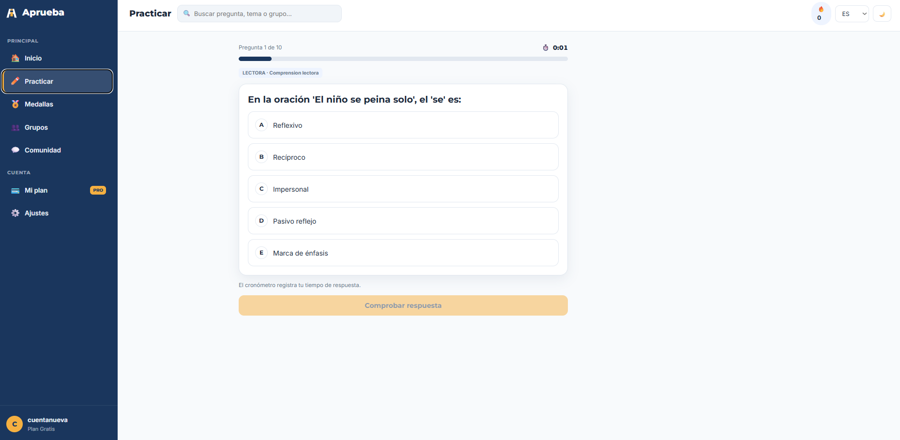
Figura 05. Se abre una práctica de Comprensión lectora y se mantiene Plan Gratis. J02 y J03 confirman plan free y unlimited false.
CP02_05_acceso_despues_del_rechazo.png

CP02 Registro del cliente en Stripe
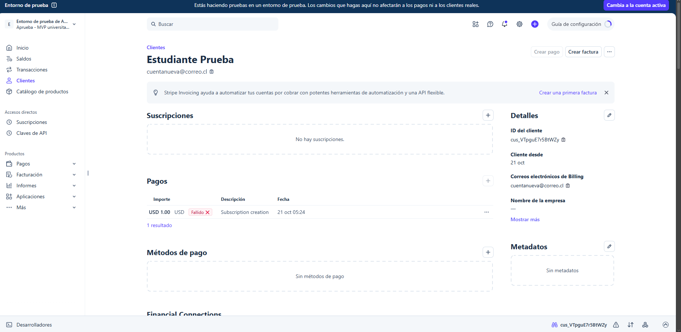
Figura 06. El cliente no tiene suscripciones; aparece el pago de USD 1 como fallido. La ficha corresponde a cuentanueva@correo.cl.
CP02_07_stripe_cliente_pago_fallido.png

Capturas de la compra inicial rechazada

CP02 Detalle del pago fallido
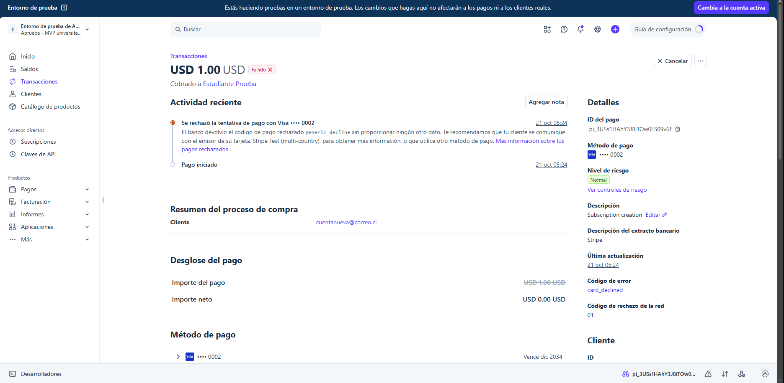
Figura 07. Stripe registra USD 1 fallido, Visa 0002, card_declined y generic_decline, con importe neto USD 0. ID: pi_3USs1HAhY3J8iTOw0LS09v6E.
CP02_08_stripe_detalle_rechazo.png

CP02 Descarte del intento pendiente
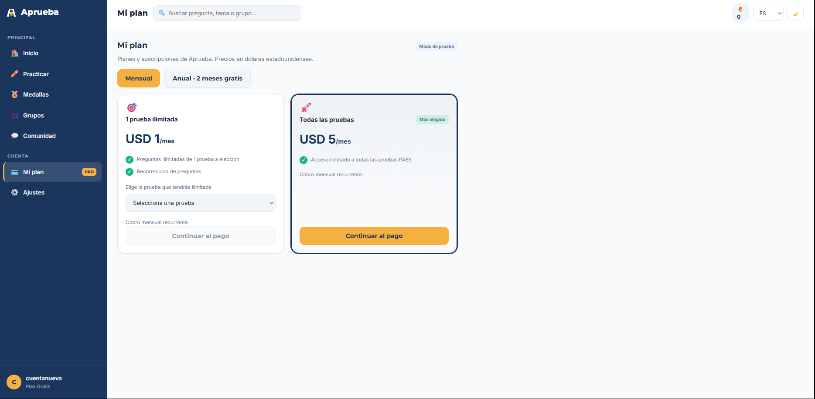
Figura 08. Mi plan vuelve a mostrar el catálogo de planes y la cuenta conserva Plan Gratis. Ya no aparece el aviso de intento pendiente.
CP02_09_estado_tras_descartar.png

Capturas del cambio de plan y recuperación

CP03 Membresía pagada antes del cambio
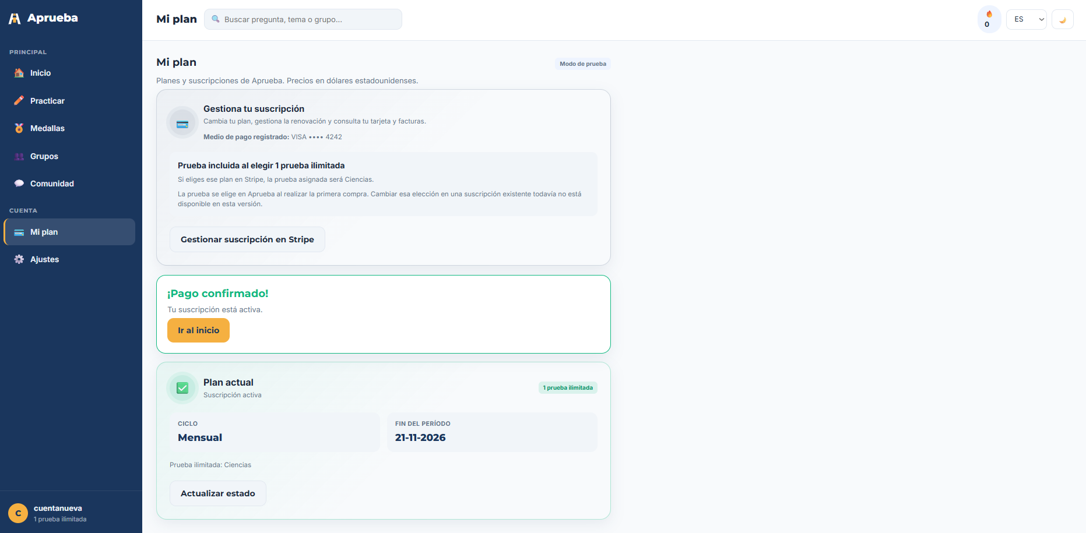
Figura 09. La compra aprobada de Ciencias mensual deja una prueba ilimitada activa hasta el 21-11-2026, con Visa 4242. J04 y J05 registran el estado inicial.
CP03_01_membresia_previa_al_cambio.png

CP03 Estado inicial en el portal
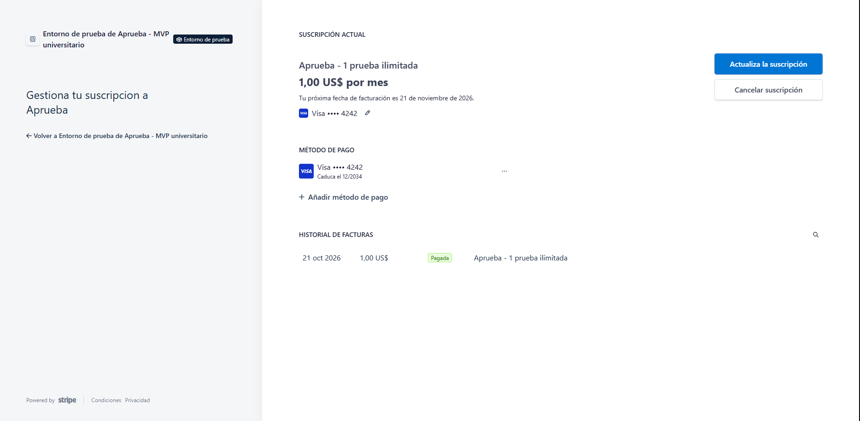
Figura 10. El portal muestra una prueba ilimitada por USD 1 mensual, Visa 4242 y la factura inicial de USD 1 pagada.
CP03_03_portal_antes_del_cambio.png

Capturas del cambio de plan y recuperación

CP03 Preparación de la tarjeta de rechazo
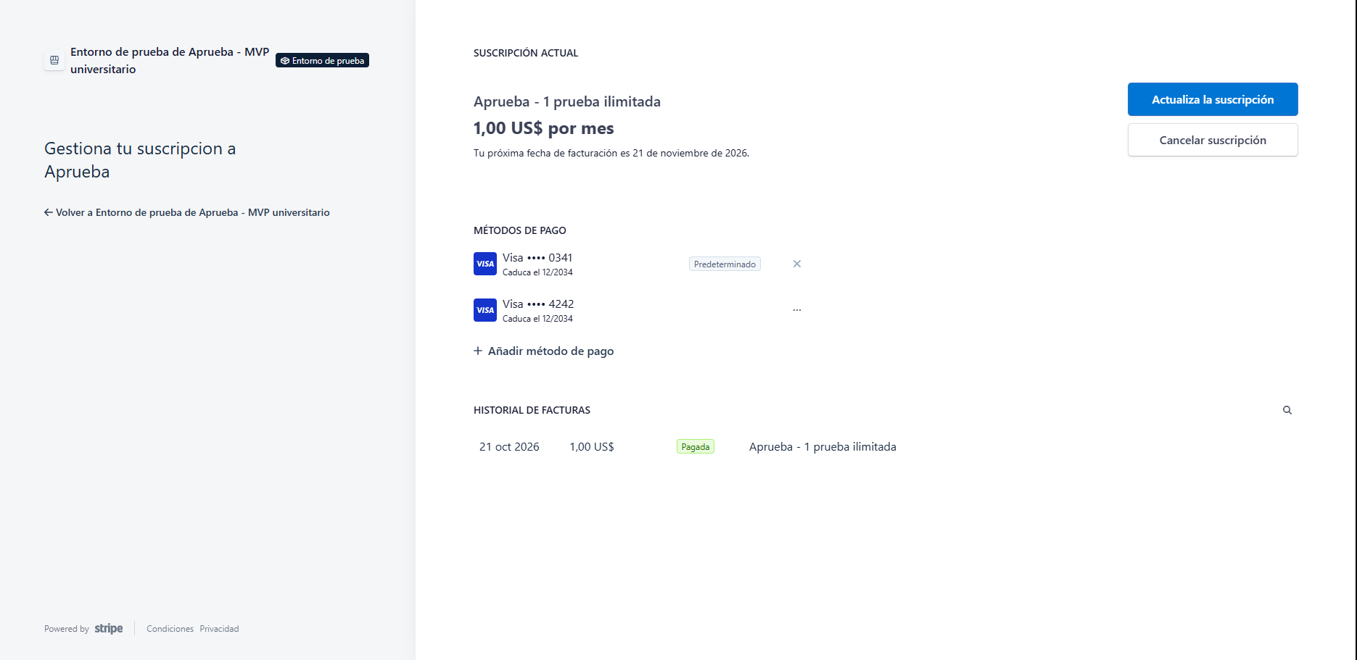
Figura 11. Visa 0341 figura como método predeterminado. La tarjeta 4242 permanece registrada y la suscripción actual sigue en USD 1 mensual.
CP03_04_tarjeta_rechazo_guardada.png

CP03 Confirmación del cambio solicitado
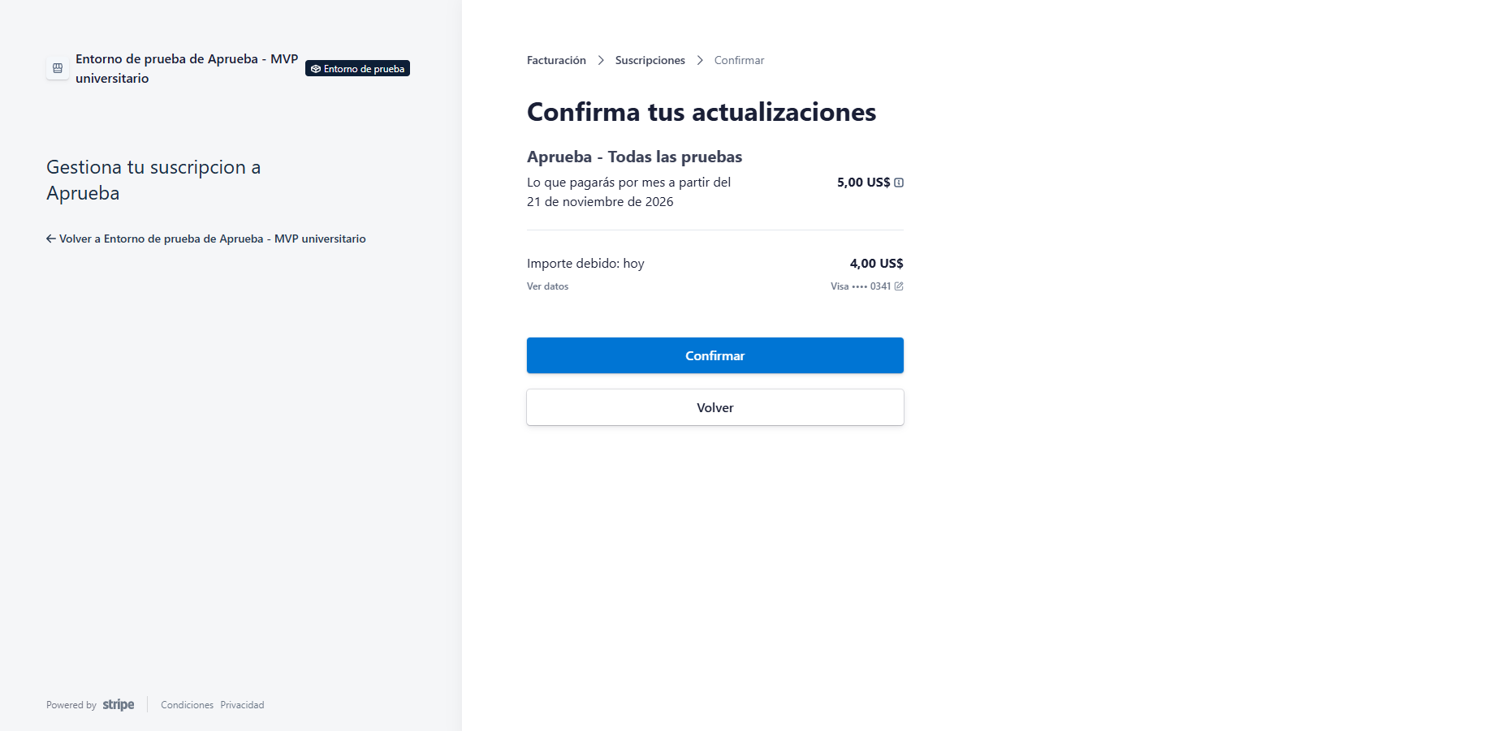
Figura 12. Se solicita Todas las pruebas, USD 5 al mes desde el 21-11-2026, con USD 4 a pagar hoy mediante Visa 0341.
CP03_05_resumen_cambio_antes_del_cobro.png

Capturas del cambio de plan y recuperación

CP03 Rechazo del cambio de plan
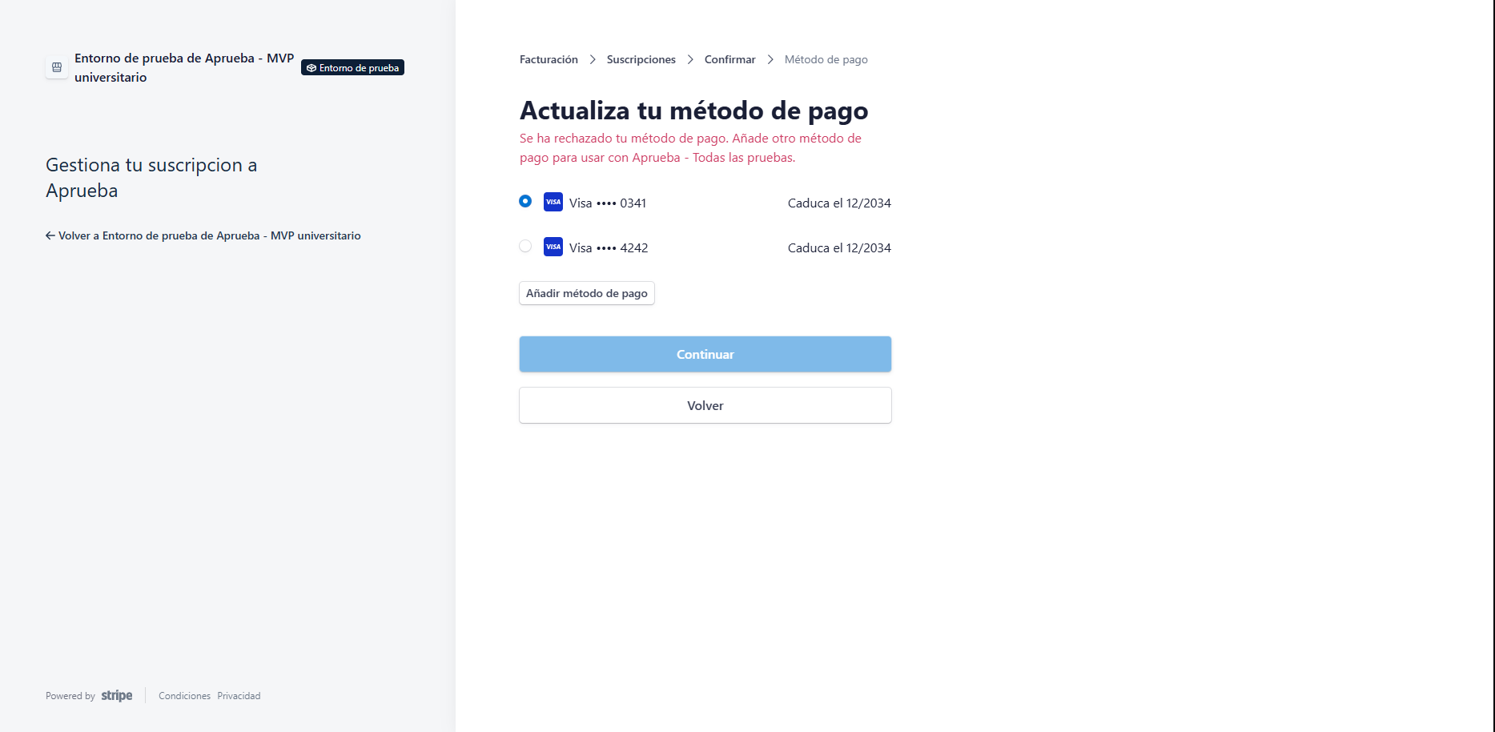
Figura 13. El portal indica que se rechazó el método de pago y solicita otro para el plan Todas las pruebas.
CP03_06_resultado_cambio_rechazado.png

CP03 Membresía conservada después del rechazo
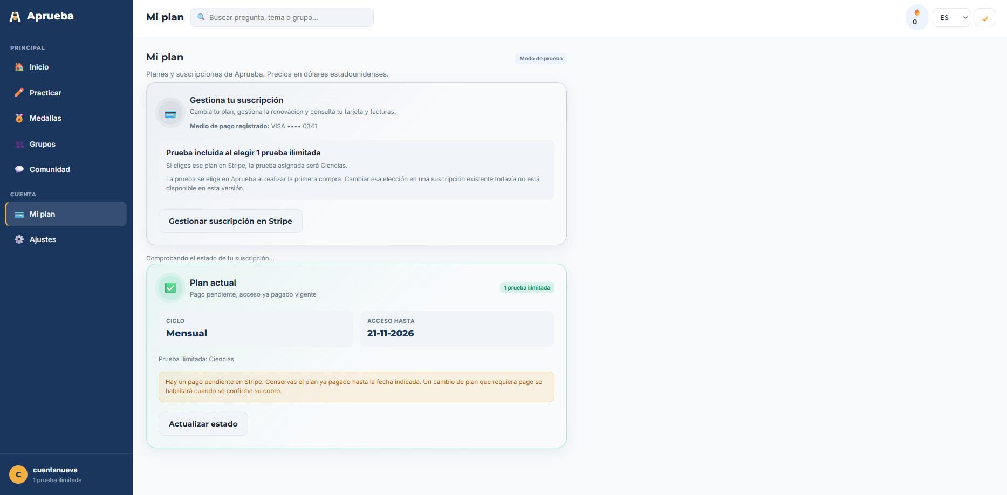
Figura 14. Mi plan mantiene Ciencias y el acceso hasta el 21-11-2026, con pago pendiente. J06 confirma plan uni y accessActive true; J07 conserva la cuota ilimitada de Ciencias.
CP03_07_membresia_despues_del_rechazo.png

Capturas del cambio de plan y recuperación

CP03 Uso de Ciencias durante el pago pendiente
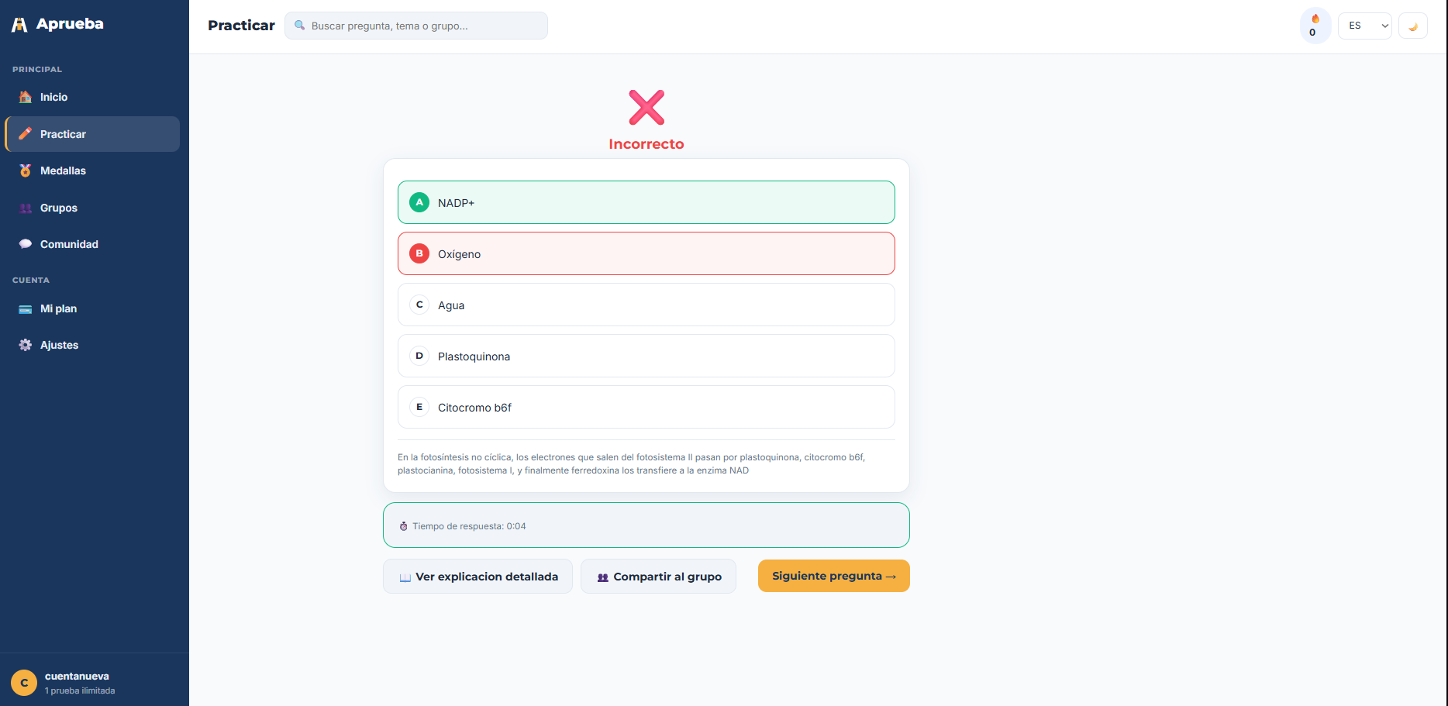
Figura 15. La práctica permite responder una pregunta y visualizar la corrección. El mensaje Incorrecto corresponde a la respuesta académica; el acceso a la práctica sigue disponible.
CP03_09_practica_ciencias_con_pago_pendiente.png

CP03 Detalle del rechazo en Stripe
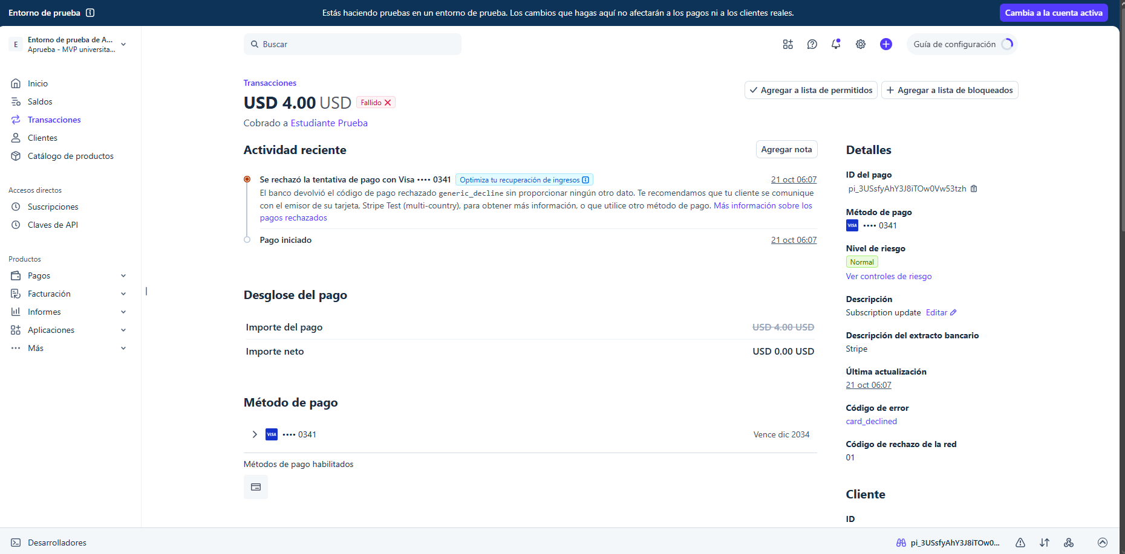
Figura 16. Stripe registra USD 4 fallidos, Visa 0341, card_declined y generic_decline, con neto USD 0. ID: pi_3USsfyAhY3J8iTOw0Vw53tzh.
CP03_10_stripe_detalle_cambio_rechazado.png

Capturas del cambio de plan y recuperación

CP03 Suscripción reflejada en administración
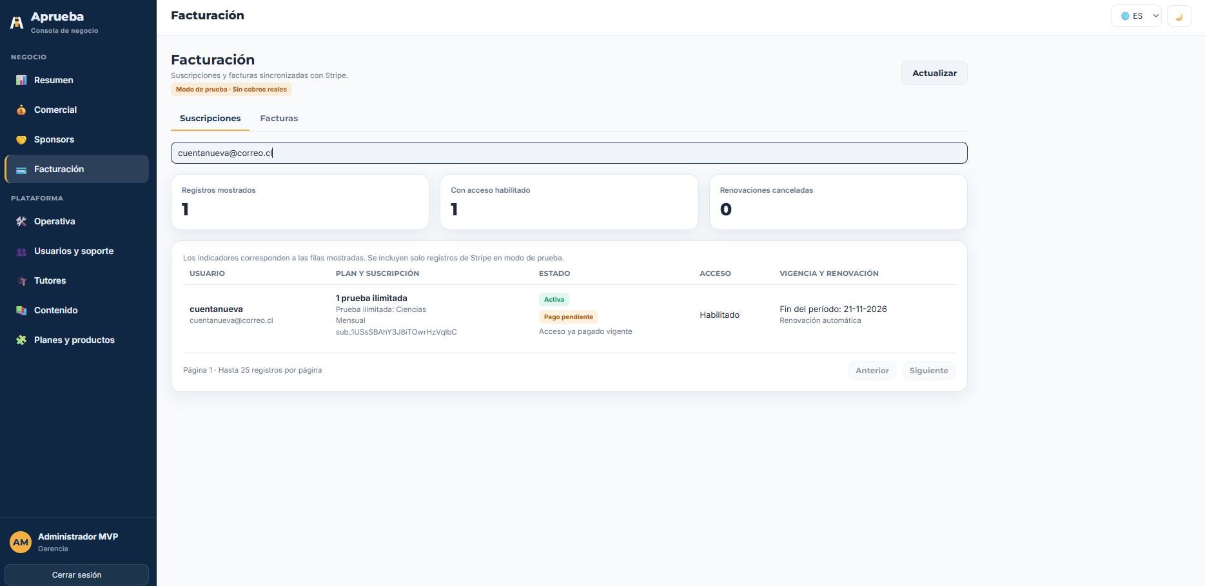
Figura 17. Facturación muestra Ciencias mensual activa, pago pendiente y acceso habilitado hasta el 21-11-2026 para la misma cuenta.
CP03_11_estado_en_administracion_suscripcion.png

CP03 Facturas reflejadas en administración
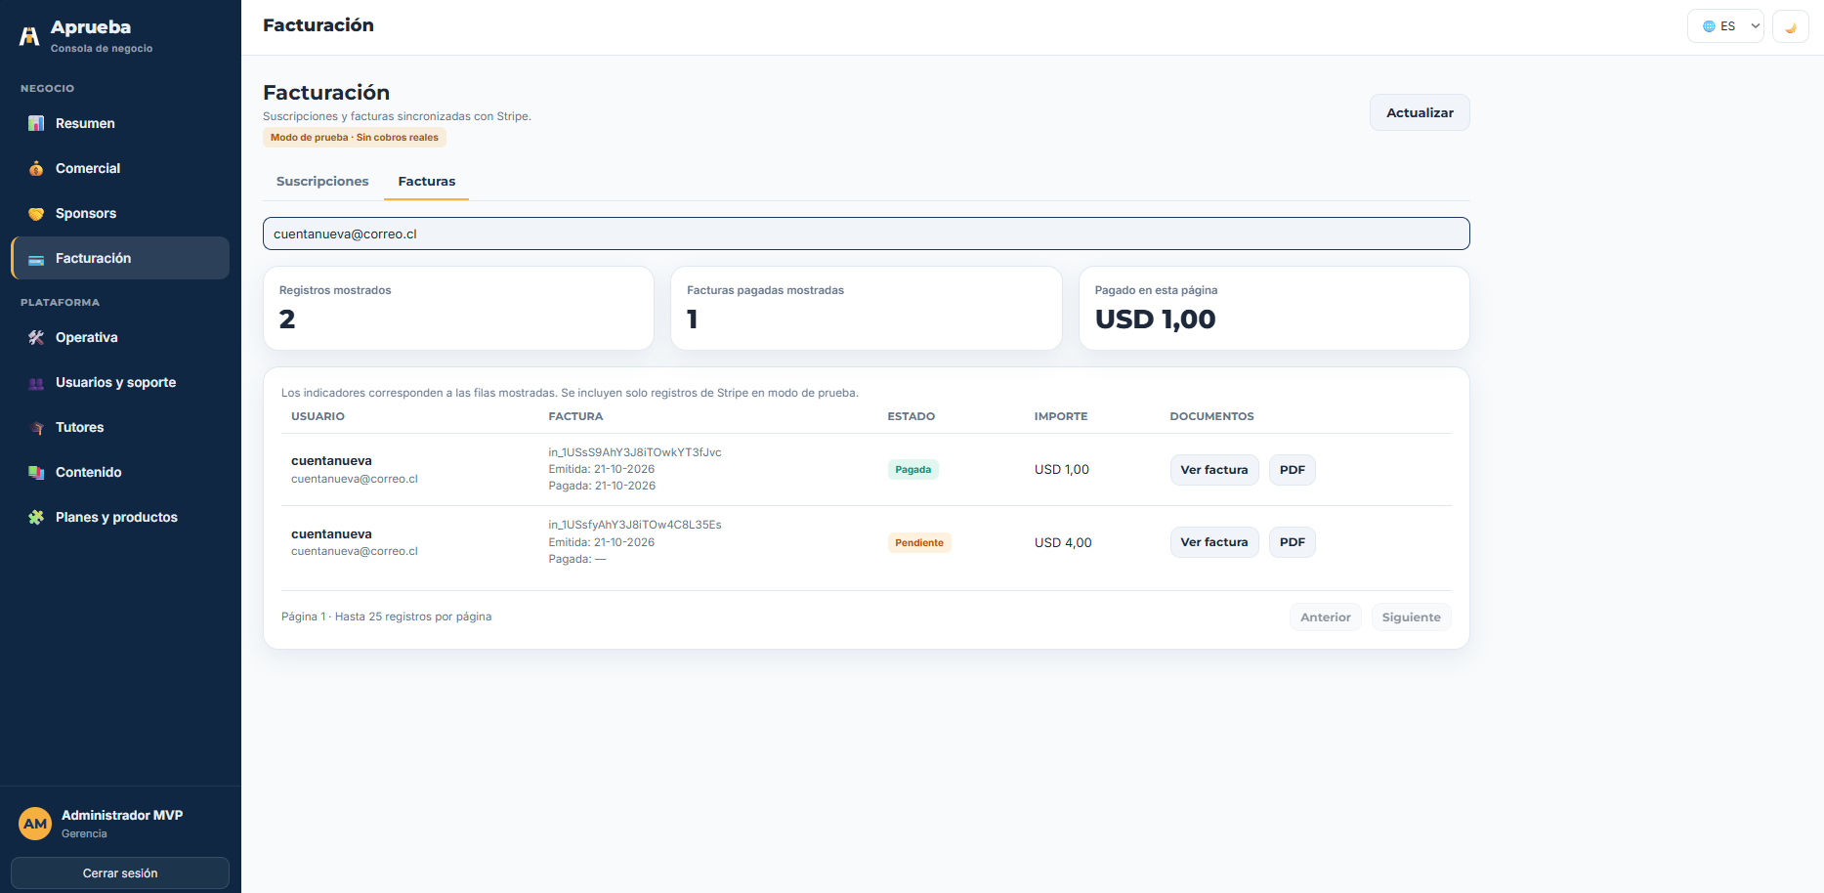
Figura 18. Se muestran dos facturas: USD 1 pagada y USD 4 pendiente. El total pagado mostrado es USD 1; esta captura antecede a la recuperación.
CP03_11_estado_en_administracion_facturas.png

Capturas del cambio de plan y recuperación

CP03 Restauración del método de pago
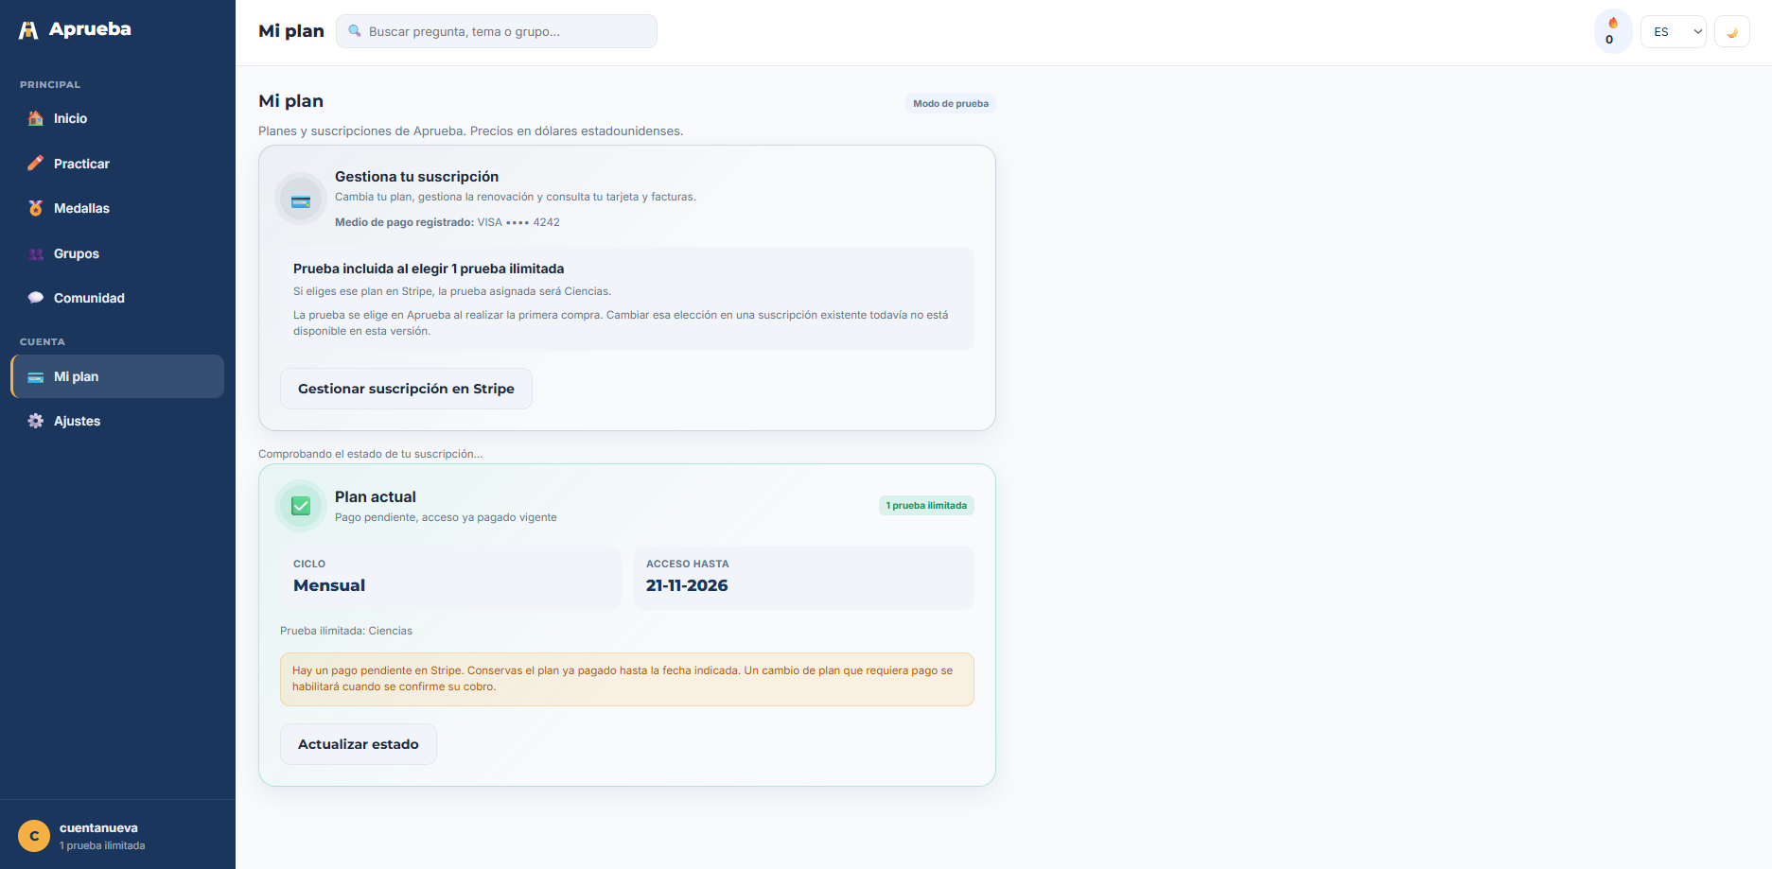
Figura 19. Mi plan vuelve a mostrar Visa 4242. El saldo sigue pendiente y Ciencias conserva su vigencia. J08 confirma que cambiar la tarjeta por sí solo no aplicó el nuevo plan.
CP03_12_tarjeta_restaurada.png

CP03 Pago del saldo y recuperación
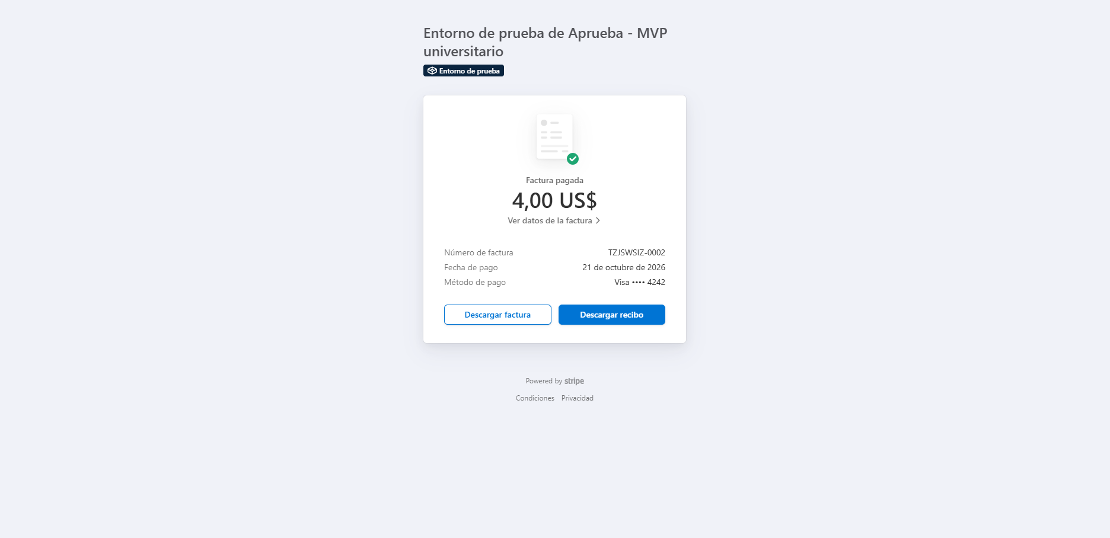
Figura 20. Stripe confirma la factura TZJSWSIZ-0002 pagada por USD 4 con Visa 4242. J09 confirma plan all, accessActive true y paymentPending false.
CP03_13_resultado_pago_pendiente.png

Registros JSON completos

J01 Facturación después de la compra rechazada
CP02_04_billing_status_despues
La API mantiene subscription en null y el intento de checkout en pending; no concede la membresía pagada.
{
"data": {
"subscription": null,
"checkout": {
"id": "cs_test_a1Fc4MSyWU8zToAftXJPuM0Uc7V8d5D6HMM2U0IQfrmveK598009DbOcxj",
"plan": "uni",
"testId": "cien",
"billingCycle": "monthly",
"amount": 1,
"currency": "USD",
"status": "pending"
}
},
"error": null,
"meta": {
"requestId": "req_53d5b1d0-bed",
"timestamp": "2026-10-21T05:29:14.000Z"
}
}

Registros JSON completos continuación

J02 Perfil después de la compra rechazada
CP02_06_me_despues.json
El usuario continúa con plan free y cuota máxima de 10. Corresponde a la misma cuenta usada en las capturas.
{
"data": {
"id": "usr_5cb2c0f37a",
"name": "cuentanueva",
"email": "cuentanueva@correo.cl",
"plan": "free",
"streak": 0,
"quota": {
"used": 0,
"max": 10,
"freeMax": 10
},
"medals": {
"bronze": 1,
"silver": 0,
"gold": 0,
"diamond": 0,
"platinum": 0
},
"school": null,
"age": null,
"region": null,
"authProvider": "password",
"phone": null,
"phoneVerified": false,
"country": "CL",
"language": "es",
"gradeId": null,
"onboarded": true
},
"error": null,
"meta": {
"requestId": "req_ac0fb1a3-9cc",
"timestamp": "2026-10-21T05:37:28.804Z"
}
}

Registros JSON completos continuación

J03 Cuota después de la compra rechazada
CP02_06_cuota_despues
unlimited false y unlimitedTestId null confirman que no se habilitó acceso ilimitado; los bonos están inactivos.
{
"data": {
"used": 0,
"max": 10,
"freeMax": 10,
"base": 10,
"bonuses": {
"school": false,
"address": false
},
"unlimited": false,
"unlimitedTestId": null,
"resetsAt": "2026-10-22T00:00:00.000Z"
},
"error": null,
"meta": {
"requestId": "req_fde52018-d90",
"timestamp": "2026-10-21T05:37:29.045Z"
}
}

Registros JSON completos continuación

J04 Facturación antes del cambio de plan
CP03_02_billing_antes
Ciencias mensual está activa, con acceso habilitado, sin pago pendiente y método Visa 4242.
{
"data": {
"subscription": {
"id": "sub_1USsSBAhY3J8iTOwrHzVqlbC",
"plan": "uni",
"testId": "cien",
"billingCycle": "monthly",
"status": "active",
"accessActive": true,
"paymentPending": false,
"currentPeriodEnd": "2026-11-21T05:52:45.000Z",
"cancelAtPeriodEnd": false,
"paymentMethod": {
"last4": "4242",
"brand": "visa"
},
"uniAssignment": {
"testId": "cien",
"testLabel": "Ciencias"
}
},
"checkout": {
"id": "cs_test_a18u7Yj2WoNCFd3GJAQ4dsgUWovQsdQirVHlLILYLASgFGFhLXFFKLbOdL",
"plan": "uni",
"testId": "cien",
"billingCycle": "monthly",
"amount": 1,
"currency": "USD",
"status": "active"
}
},
"error": null,
"meta": {
"requestId": "req_017e5918-8c7",
"timestamp": "2026-10-21T05:56:00.075Z"
}
}

Registros JSON completos continuación

J05 Cuota antes del cambio de plan
CP03_02_cuota_antes
La cuota reporta unlimited true para cien. max 999999 es el valor técnico que acompaña ese estado.
{
"data": {
"used": 0,
"max": 999999,
"freeMax": 10,
"base": 10,
"bonuses": {
"school": false,
"address": false
},
"unlimited": true,
"unlimitedTestId": "cien",
"resetsAt": "2026-10-22T00:00:00.000Z"
},
"error": null,
"meta": {
"requestId": "req_d4f5c847-0d4",
"timestamp": "2026-10-21T05:56:35.944Z"
}
}

Registros JSON completos continuación

J06 Facturación después del cambio rechazado
CP03_07_billing_despues_del_rechazo
La membresía sigue en uni y cien. Conserva el acceso y el fin del período; paymentPending pasa a true con Visa 0341.
{
"data": {
"subscription": {
"id": "sub_1USsSBAhY3J8iTOwrHzVqlbC",
"plan": "uni",
"testId": "cien",
"billingCycle": "monthly",
"status": "active",
"accessActive": true,
"paymentPending": true,
"currentPeriodEnd": "2026-11-21T05:52:45.000Z",
"cancelAtPeriodEnd": false,
"paymentMethod": {
"brand": "visa",
"last4": "0341"
},
"uniAssignment": {
"testId": "cien",
"testLabel": "Ciencias"
}
},
"checkout": null
},
"error": null,
"meta": {
"requestId": "req_5396554b-f20",
"timestamp": "2026-10-21T06:08:59.003Z"
}
}

Registros JSON completos continuación

J07 Cuota después del cambio rechazado
CP03_08_cuota_despues_del_rechazo
La cuota mantiene unlimited true para cien durante el pago pendiente.
{
"data": {
"used": 0,
"max": 999999,
"freeMax": 10,
"base": 10,
"bonuses": {
"school": false,
"address": false
},
"unlimited": true,
"unlimitedTestId": "cien",
"resetsAt": "2026-10-22T00:00:00.000Z"
},
"error": null,
"meta": {
"requestId": "req_21d8d509-b1e",
"timestamp": "2026-10-21T06:11:03.003Z"
}
}

Registros JSON completos continuación

J08 Facturación con la tarjeta restaurada
CP03_12_tarjeta_restaurada
Visa 4242 vuelve a ser el método registrado, pero el plan sigue en uni y paymentPending sigue en true.
{
"data": {
"subscription": {
"id": "sub_1USsSBAhY3J8iTOwrHzVqlbC",
"plan": "uni",
"testId": "cien",
"billingCycle": "monthly",
"status": "active",
"accessActive": true,
"paymentPending": true,
"currentPeriodEnd": "2026-11-21T05:52:45.000Z",
"cancelAtPeriodEnd": false,
"paymentMethod": {
"brand": "visa",
"last4": "4242"
},
"uniAssignment": {
"testId": "cien",
"testLabel": "Ciencias"
}
},
"checkout": null
},
"error": null,
"meta": {
"requestId": "req_effb55bd-b5c",
"timestamp": "2026-10-21T06:22:27.141Z"
}
}

Registros JSON completos continuación

J09 Facturación después de recuperar el pago
CP03_13_billing_recuperacion
El plan pasa a all y testId queda null, con acceso activo y sin pago pendiente. uniAssignment conserva Ciencias como referencia; la selección del plan vigente está en plan all.
{
"data": {
"subscription": {
"id": "sub_1USsSBAhY3J8iTOwrHzVqlbC",
"plan": "all",
"testId": null,
"billingCycle": "monthly",
"status": "active",
"accessActive": true,
"paymentPending": false,
"currentPeriodEnd": "2026-11-21T05:52:45.000Z",
"cancelAtPeriodEnd": false,
"paymentMethod": {
"brand": "visa",
"last4": "4242"
},
"uniAssignment": {
"testId": "cien",
"testLabel": "Ciencias"
}
},
"checkout": null
},
"error": null,
"meta": {
"requestId": "req_f18d7ac8-33b",
"timestamp": "2026-10-21T06:26:39.806Z"
}
}

